商家的行业分布

——基于shop_info.csv分析

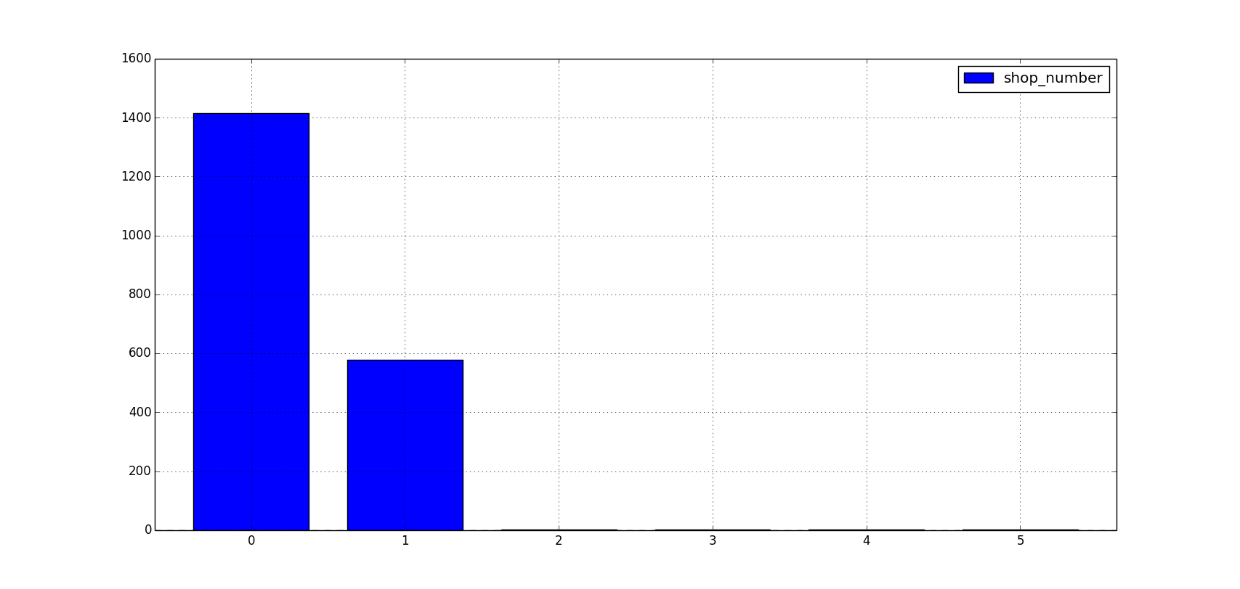

|  |  |  |
| --- | --- | --- |
|  | cate_1_name | shop_number |
| 0 | 美食 | 1415 |
| 1 | 超市便利店 | 579 |
| 2 | 医疗健康 | 2 |
| 3 | 休闲娱乐 | 2 |
| 4 | 美发/美容/美甲 | 1 |
| 5 | 购物 | 1 |
|  |  |  |

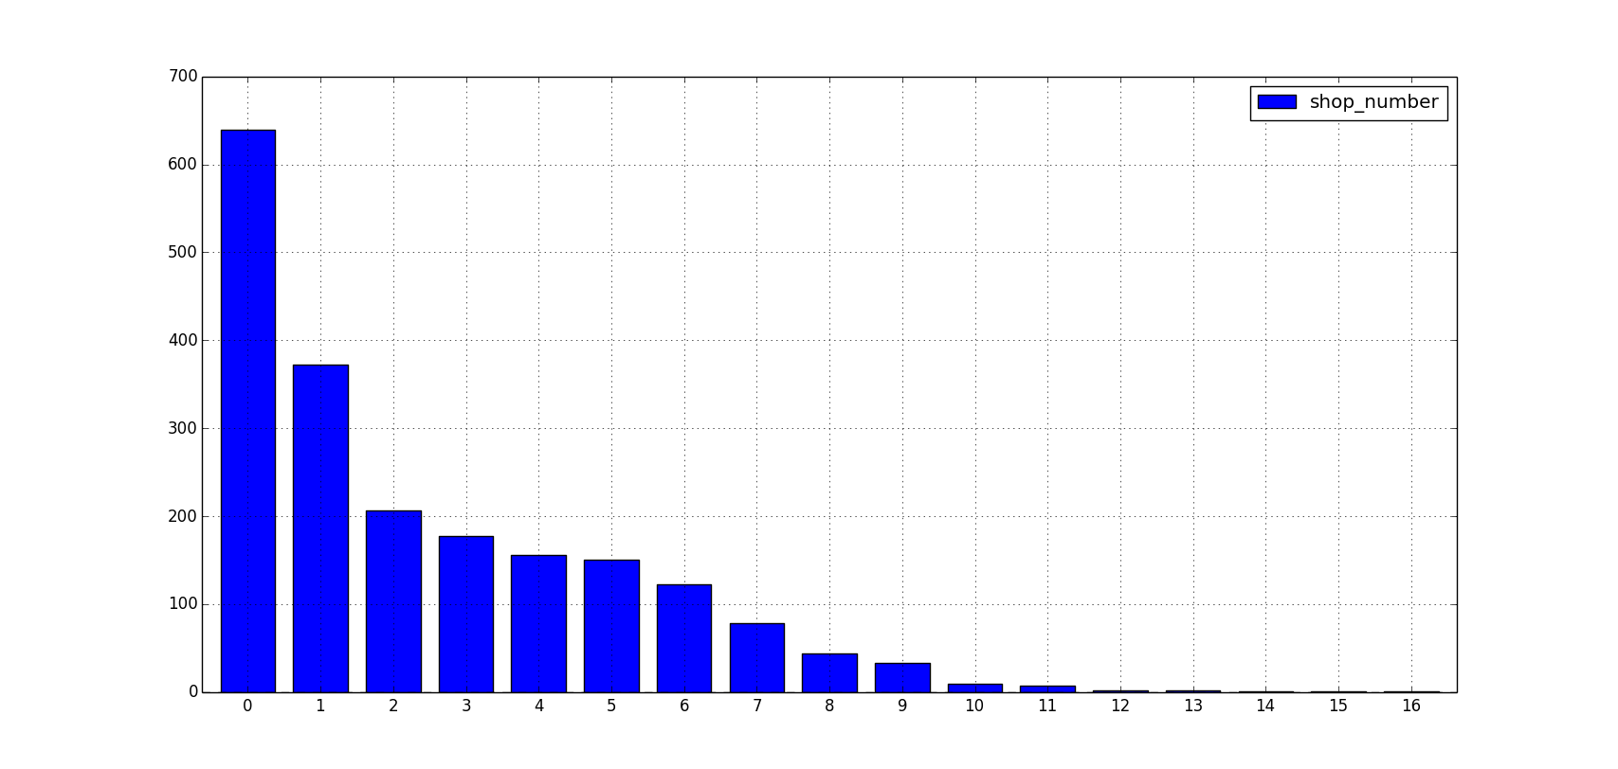

|  |  |  |
| --- | --- | --- |
|  | cate_2_name | shop_number |
| 0 | 快餐 | 639 |
| 1 | 超市 | 372 |
| 2 | 便利店 | 206 |
| 3 | 休闲茶饮 | 177 |
| 4 | 小吃 | 156 |
| 5 | 休闲食品 | 150 |
| 6 | 烘焙糕点 | 122 |
| 7 | 中餐 | 78 |
| 8 | 其他美食 | 44 |
| 9 | 火锅 | 33 |
| 10 | 烧烤 | 9 |
| 11 | 汤/粥/煲/砂锅/炖菜 | 7 |
| 12 | 网吧网咖 | 2 |
| 13 | 药店 | 2 |
| 14 | 美容美发 | 1 |
| 15 | 个人护理 | 1 |
| 16 | 本地购物 | 1 |

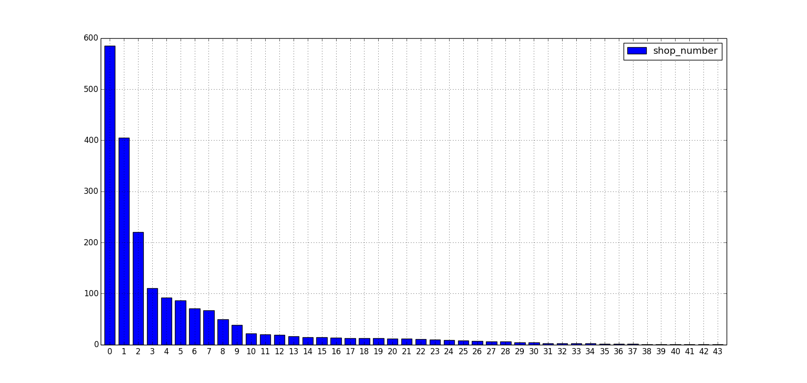

|  |  |  |
| --- | --- | --- |
|  | cate_3_name | shop_number |
| 0 |  | 585 |
| 1 | 西式快餐 | 405 |
| 2 | 中式快餐 | 220 |
| 3 | 生鲜水果 | 111 |
| 4 | 奶茶 | 92 |
| 5 | 其它小吃 | 87 |
| 6 | 面包 | 71 |
| 7 | 饮品/甜点 | 67 |
| 8 | 面点 | 50 |
| 9 | 蛋糕 | 39 |
| 10 | 零食 | 22 |
| 11 | 其它地方菜 | 20 |
| 12 | 西餐 | 19 |
| 13 | 其它休闲食品 | 16 |
| 14 | 米粉/米线 | 15 |
| 15 | 日韩料理 | 15 |
| 16 | 其它快餐 | 14 |
| 17 | 川味/重庆火锅 | 13 |
| 18 | 川菜 | 13 |
| 19 | 江浙菜 | 13 |
| 20 | 粤菜 | 12 |
| 21 | 其它烘焙糕点 | 12 |
| 22 | 其它火锅 | 11 |
| 23 | 冰激凌 | 10 |
| 24 | 麻辣烫/串串香 | 9 |
| 25 | 中式烧烤 | 8 |
| 26 | 其他餐饮美食 | 7 |
| 27 | 西北菜 | 6 |
| 28 | 咖啡 | 6 |
| 29 | 砂锅/煲类/炖菜 | 4 |
| 30 | 熟食 | 4 |
| 31 | 海鲜 | 3 |
| 32 | 自助餐 | 3 |
| 33 | 粥 | 3 |
| 34 | 东北菜 | 3 |
| 35 | 台湾菜 | 2 |
| 36 | 咖啡厅 | 2 |
| 37 | 湖北菜 | 2 |
| 38 | 美食特产 | 1 |
| 39 | 上海本帮菜 | 1 |
| 40 | 湘菜 | 1 |
| 41 | 香锅/烤鱼 | 1 |
| 42 | 其它烧烤 | 1 |
| 43 | 闽菜 | 1 |